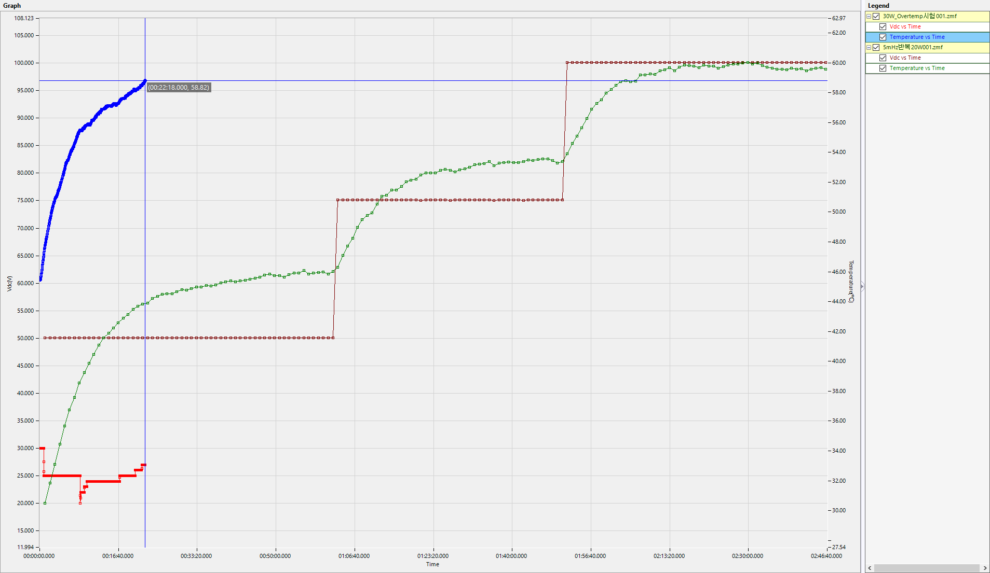

DC1A 제어 시 온도

5mHz반복제어시 온도

5mHz반복제어시전압 100V(40W)

5mHz반복제어시전압 75V(30W)

5mHz반복제어시전압 50V(20W)

70도 바이메탈 스위치 동작(약 12도 정도 차이로 생각됨)